深 圳 大 学 实 验 报 告

课程名称： 计算机系统

实验项目名称： LC-3机器码编程试验

学院： 计算机与软件学院

专业： 计算机科学与技术

指导教师： 蔡晔

报告人：王文丽 学号：2023155011 班级： 腾班

实验时间： 2024年 4月 12 日 星期 四

实验报告提交时间： 2024年 4月16 日 星期 五

教务部制
实验目的：
1. 掌握处理仿真工具LC-3软件的安装和使用方法。
2. 学会在LC-3仿真环境下编辑程序和转换为可执行目标程序的方法。
3. 学会在LC-3仿真环境下运行和调试程序的方法。

实验内容与实验要求:
1. 安装LC-3仿真器
2. 利用LC3EDIT输入机器代码程序（0/1模式）并创建可执行目标程序。
3. 利用LC3EDIT输入机器代码程序（hex模式）并创建可执行目标程序。
4. 利用LC3EDIT输入汇编代码程序并创建可执行目标程序。
5. 利用LC-3 Simulator仿真器运用对应目标程序。
6. 学习和掌握断点，单步执行等调试方法和手段。
7.实践使用指南中第四章的两个例子。

实验步骤

- 安装LC-3仿真器,打开模拟器，在exe窗口编写程序，查看控制台窗口
解压blackboard上的压缩包，将程序安装到电脑，点开编辑器尝试编写代码，查看控制台窗口。

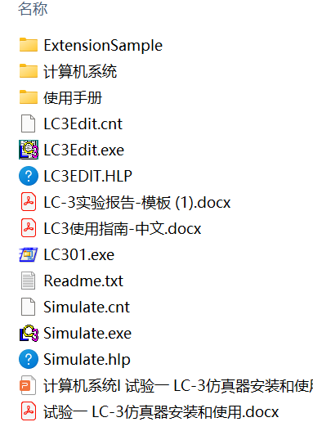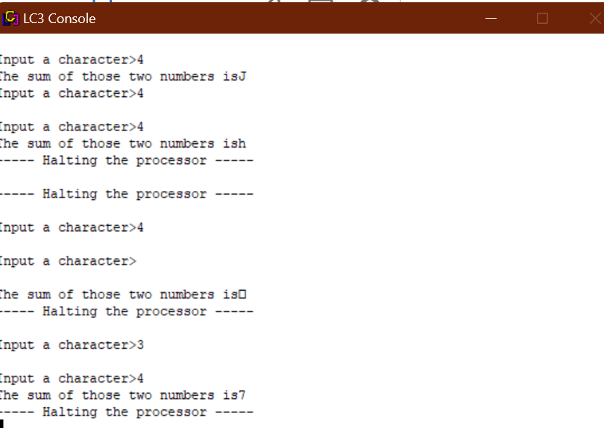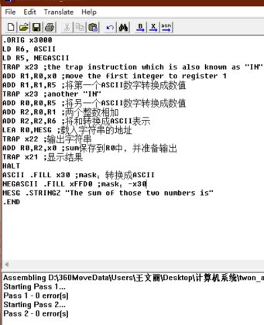

- 保存程序，转换语言同时创建obj文件
点击保存图标，设置路径和正确文件名字，在右上选择合适的语言点击转换，设置正确名字自动生产obj文件。

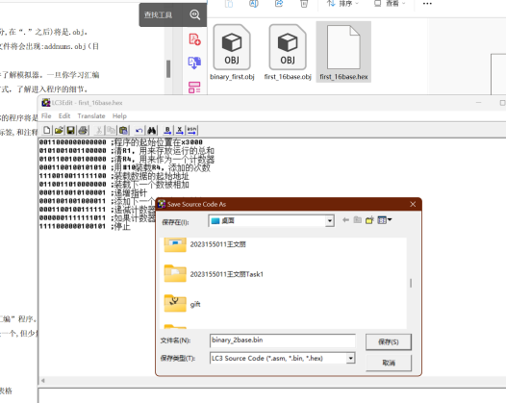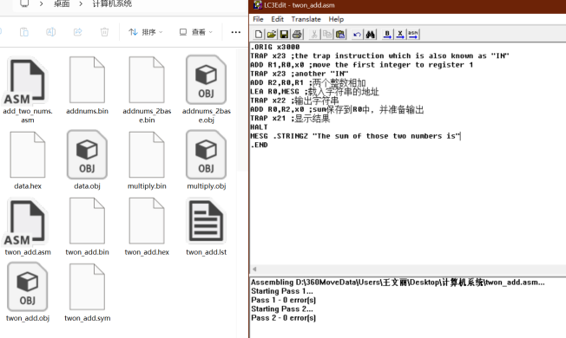
- 在仿真器中执行并查看程序，设置断点观察
在模拟器中打开刚刚生成的obj文件，双击地址左侧灰色点或点击上方菜单栏红点设置地址设置断点，以便查看程序运行。

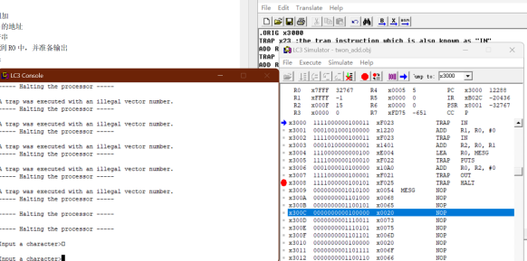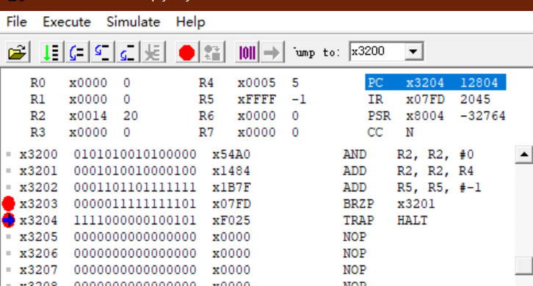

- Example 1 实验：

- 复制程序，保存文件，点击asm转换自动生成obj格式
在指导手册中复制代码保存，选择以基于二进制进行语言转换，生成obj文件，在模拟器的运行。
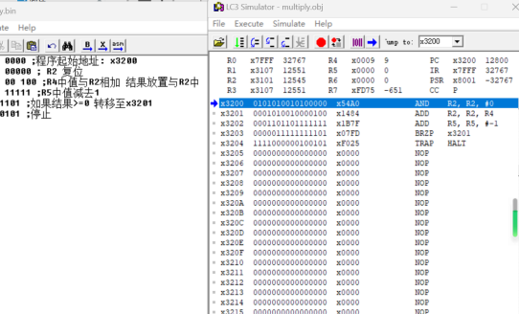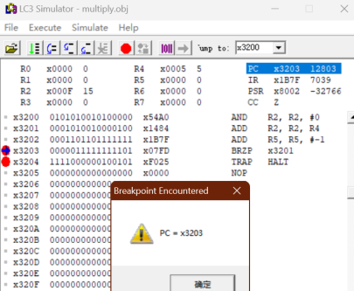

- 运行程序，设置断点，设置对应地址的值，查看结果窗口，逐步运行找到程序出现问题的位置。
根据指导手册在相应位置进行值设置，点击单步执行观察相应地址值的变化，确认出错位置，分析原因。
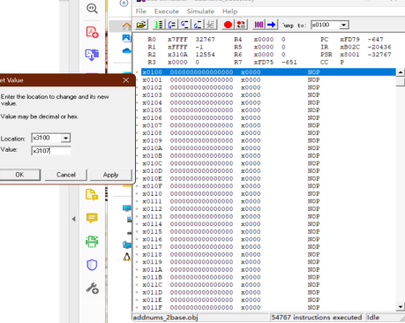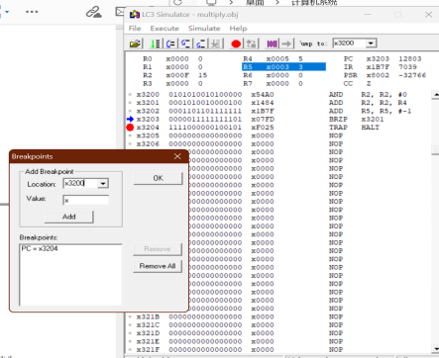

- 根据调试发现的问题修改源代码，重新运行，查看正确状态
按照指导手册的提示将第五行000改成001，要求大于0时执行，保存，重新执行，确认最终结果正确。
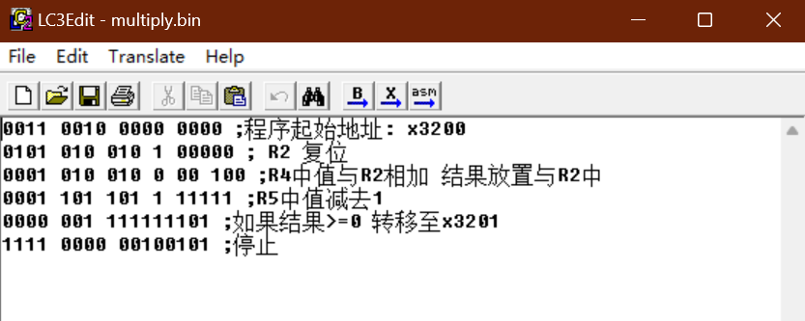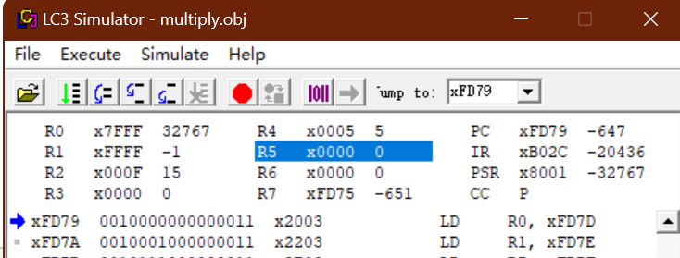

- Example 2 实验
- 复制程序，生成obj格式，运行程序调试程序
在指导手册中复制代码保存，选择asm进行语言转换，生成obj文件，在模拟器的运行。
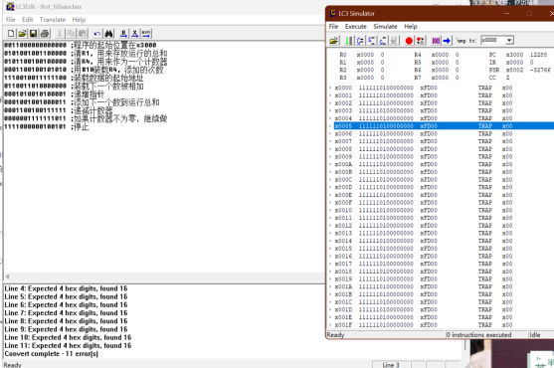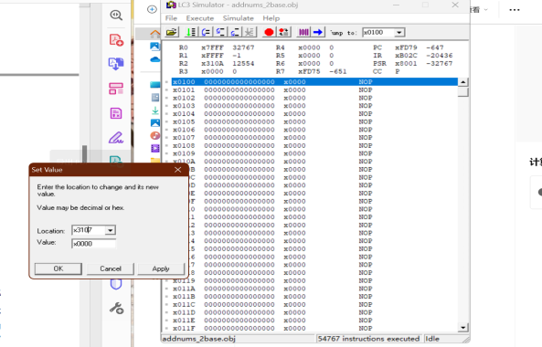

- 设置断点，设置对应地址的值，查看结果窗口
根据指导手册在相应位置进行值设置，在控制台窗口查看输出，点击单步执行观察相应地址值的变化，确认出错位置，分析原因。

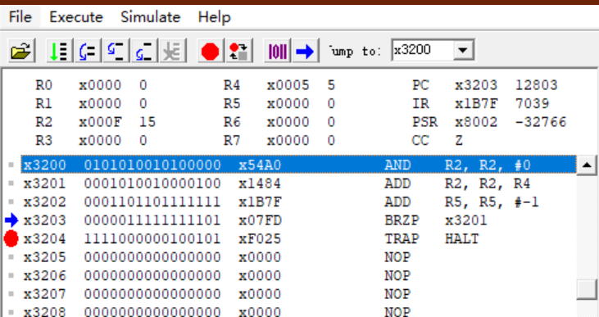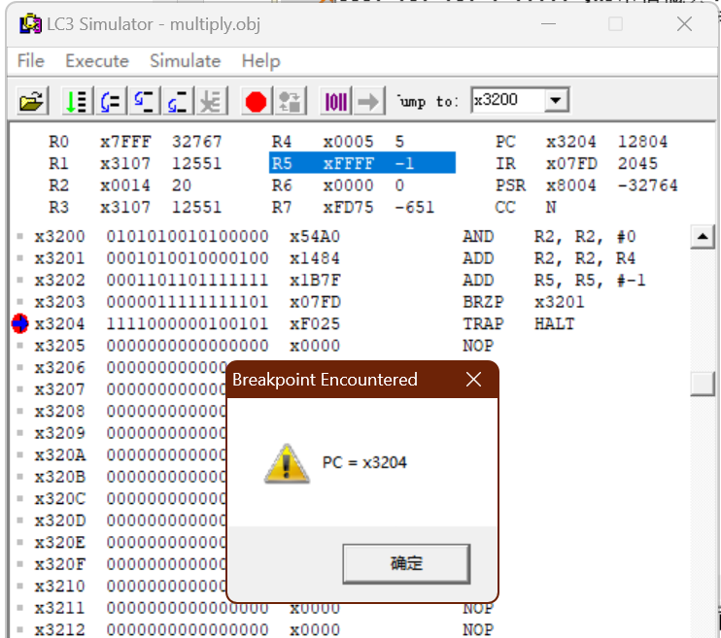

- 修改源代码，重新运行，查看控制窗口显示正确答案
在源码中添加字符和数字的转化代码，保存，重新执行，在控制台窗口查看输出无误。
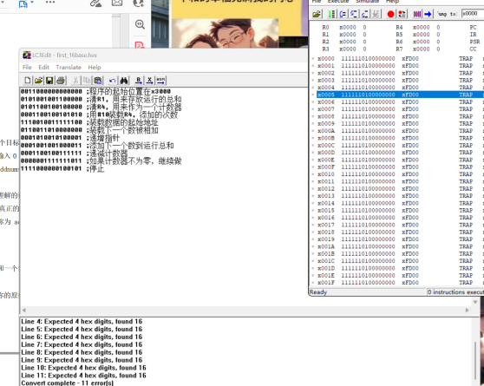

实验结论：

初步认识了lc3模拟器：LC-3模拟器由两个主要部分组成：LC-3Editor和LC-3Simulator。LC-3Editor主要用于代码编辑和编译，支持二进制机器码程序、十六进制机器码程序以及汇编语言作为程序输入，并可以将这些程序编译成可执行的目标文件代码（.obj）。在LC-3仿真环境下，用户可以编辑程序、转换成可执行目标程序，并运行和调试这些程序。例如，用户可以通过LC3EDIT输入机器代码程序（0/1模式或hex模式）或汇编代码程序，并创建可执行目标程序。然后，利用LC-3Simulator仿真器来运行这些目标程序。

初步学习了lc3编辑器基础的功能和使用操作：
编码、转换、保存、生成项目、执行、值设置、地址定位、断点设置、调试

指导教师批阅意见：

成绩评定：

指导教师签字：
年 月 日
备注：
注：1、报告内的项目或内容设置，可根据实际情况加以调整和补充。
2、教师批改学生实验报告时间应在学生提交实验报告时间后10日内。

